UN ARTICOL PENTRU FUMĂTORII ADULȚI CARE CAUTĂ O ALTERNATIVĂ

Fumat sau vapat?
Aceeași pauză. Două experiențe foarte diferite.
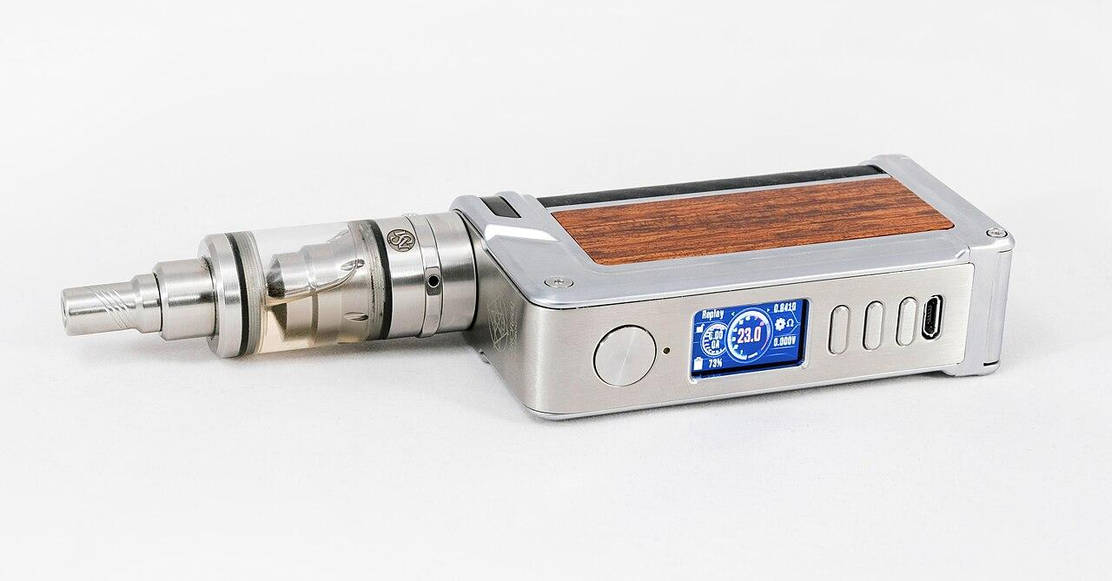
Țigara o aprinzi. Vape-ul îl alegi, îl înțelegi și îl personalizezi. Iar pentru fumătorul adult care înlocuiește complet țigările, diferența nu e doar de stil: poate însemna și o expunere mult mai mică la multe dintre substanțele toxice din fumul de tutun.
Imaginează-ți pauza clasică de țigară. Scoți pachetul, cauți bricheta, aprinzi, fumezi, stingi. Mâine repeți. Și poimâine. E un gest atât de cunoscut încât rareori te mai gândești la el. Totul e decis dinainte: aceeași țigară, același tutun, aceeași ardere, aceeași cenușă.
Vapatul schimbă povestea. Nu e magie, nu e un trofeu de sănătate și, evident, nu e pentru cei care nu fumează. Dar pentru un fumător adult care vrea să lase în urmă țigările, poate aduce ceva ce țigara nu prea a oferit niciodată: o alternativă la ardere, mai mult control și chiar plăcerea de a folosi un obiect bine gândit.

Diferența care contează cu adevărat: focul
Când fumezi, tutunul arde. Iar odată cu el apare un amestec complex de substanțe toxice, inclusiv gudron și monoxid de carbon. Când vapezi, un lichid este încălzit și formează un aerosol; nu este ars tutun. Asta nu înseamnă că inhalezi simplu „abur de apă” și nici că aerosolul este inofensiv. Înseamnă însă că, în condițiile înlocuirii complete a țigărilor, expunerea la numeroase substanțe nocive poate fi mult mai mică. Exact această diferență este explicată de NHS, Cancer Research UK și evaluarea oficială britanică a dovezilor.

Nu trebuie transformată comparația într-o competiție între „sănătos” și „nesănătos”. Comparația corectă este între continuarea fumatului și trecerea completă la vapat. Iar aici dovezile disponibile favorizează clar eliminarea fumului de tutun, deși riscurile pe termen lung ale vapatului nu sunt încă pe deplin cunoscute.
Nu e vorba că vapatul ar fi lipsit de riscuri. E vorba că țigara aduce, în plus, arderea tutunului.

O pauză, fără întreaga poveste a fumului
La țigară există mereu un mic „bagaj”: scrumul, mucul de țigară, bricheta, fumul care se prinde de haine și mirosul care te însoțește chiar și după ce ai terminat. Uneori îl observi abia când intri din nou într-o cameră curată.
Un dispozitiv de vapat nu produce scrum sau mucuri de țigară și nu lasă același miros persistent de fum de tutun. Nu mai stingi o țigară într-o scrumieră, nu mai cauți un loc pentru muc și nu mai ai flacăra lângă mânecă, tapițerie ori hârtie. Sunt lucruri mărunte, dar puse cap la cap schimbă rutina zilnică.
De exemplu, după o seară petrecută afară, un fumător observă adesea că haina a prins miros de tutun. Cine a înlocuit complet fumatul cu vapatul poate scăpa de această componentă caracteristică a fumului. Atenție, însă: mai puțin miros nu înseamnă aer perfect curat. Aerosolul ajunge și la cei din jur, așa că discreția și respectarea regulilor locului rămân esențiale. [6]

Modul: de la obiect banal la gadget cu personalitate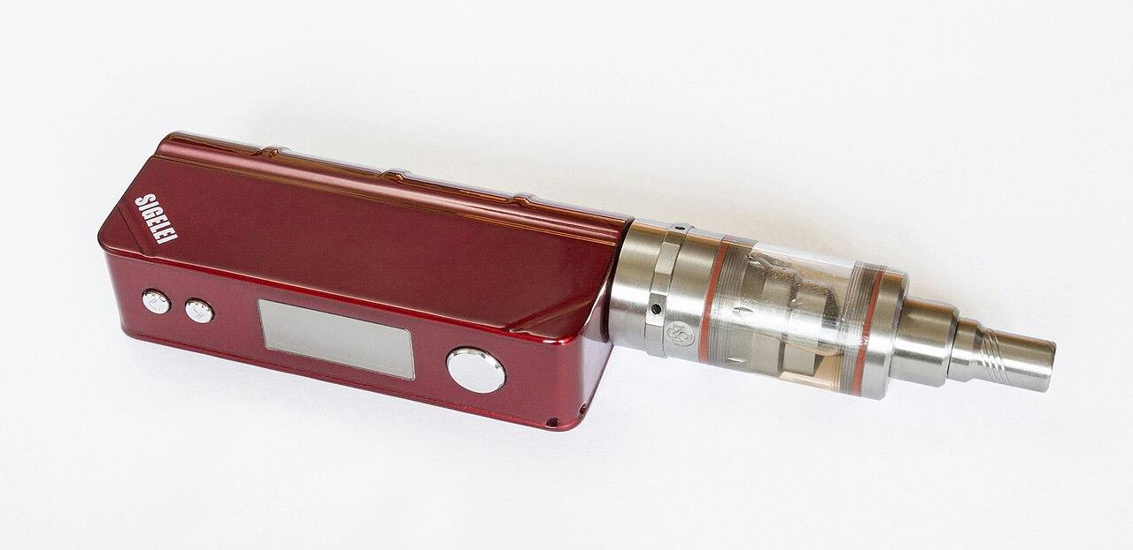

Și acum vine partea pe care comparațiile strict medicale o omit aproape întotdeauna. Un pachet de țigări e un pachet de țigări. Poate ai o marcă preferată, dar obiectul în sine nu îți oferă prea multe de descoperit. Un mod, în schimb, poate fi un mic gadget cu personalitate.
Poate fi compact și minimalist, discret ca o unealtă elegantă de birou. Sau solid, cu metal atent finisat, linii precise, o suprafață plăcută la atingere, un buton cu un click reușit și un ecran care arată exact informațiile de care ai nevoie. Poate avea un aer clasic, cu accente care amintesc de piele ori lemn, sau unul modern, aproape industrial. În esență, e diferența dintre un obiect de consum pe care îl arunci și unul pe care îl alegi pentru cum arată, cum se simte și cum funcționează.
Gândește-te la un stilou bun, un ceas mecanic sau o cameră foto care îți place. Nu sunt doar instrumente: contează materialele, proporțiile, ergonomia, greutatea, senzația din palmă. La fel se poate întâmpla și cu un mod bine făcut. Îl iei în mână și simți că cineva a gândit designul, nu doar a pus o baterie într-o carcasă.
Și mai e ceva: îl poți păstra, îngriji, curăța și utiliza o perioadă îndelungată, în loc să consumi un obiect de unică folosință. Asta nu înseamnă că toate sistemele sunt automat ecologice: bateriile, piesele și consumabilele trebuie folosite și eliminate responsabil. Dar un dispozitiv reutilizabil are, cel puțin, logica unui obiect întreținut, nu a unuia abandonat după fiecare utilizare.

Atomizorul: partea mică în care stă toată finețea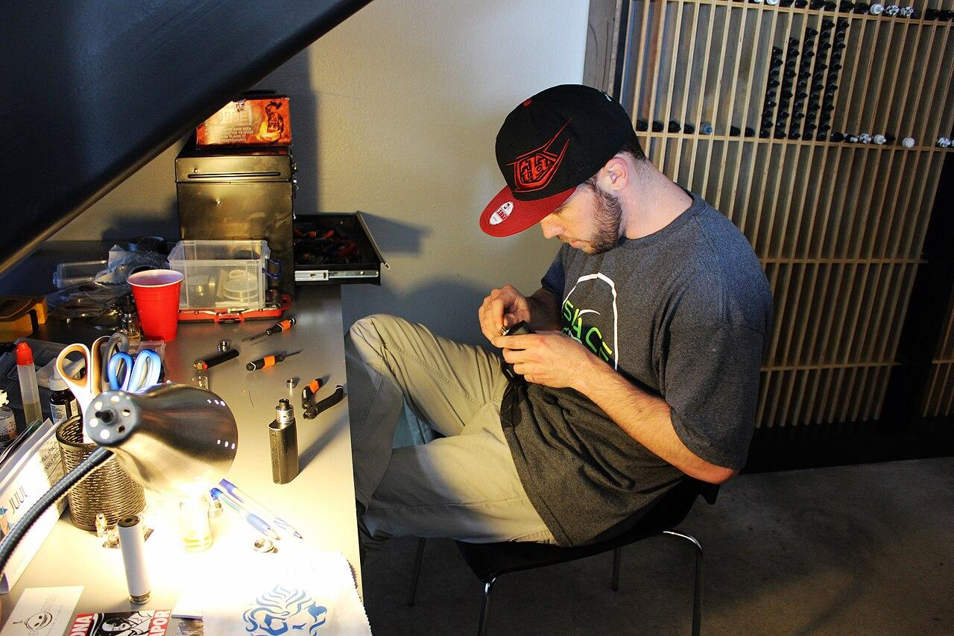

Dacă modul este partea vizibilă, atomizorul este locul unde experiența capătă caracter. Privit din afară, pare doar o piesă metalică. Pentru cine se interesează puțin de felul în care funcționează, el devine o combinație de gust, senzație, răbdare și reglaj.
Vrei o inhalare mai apropiată de senzația unei țigări? Preferi o tragere mai lejeră? Un aerosol ceva mai cald sau mai temperat? O aromă pronunțată ori una discretă? Multe atomizoare permit ajustări în acest sens. Nu trebuie să devii inginer pentru a le aprecia; e suficient să fii curios și atent la ce ți se potrivește.
La modelele reconstruibile, lucrurile merg puțin mai departe: o rezistență montată corect, o cantitate potrivită de material absorbant, un flux de aer bine ales și o întreținere consecventă pot schimba felul în care simți aroma și inhalarea. Există, desigur, și o responsabilitate: reglajele greșite, supraîncălzirea, acumulatorii deteriorați sau improvizațiile nu sunt dovezi de pricepere și pot aduce riscuri suplimentare. De aceea, echipamentele conforme și folosirea în limitele recomandate de producător contează.
Comparația potrivită? La țigară apeși „play” pe aceeași melodie. Cu un atomizor reglabil, ai măcar puțin control asupra egalizatorului. Nu schimbi muzica în sine, dar poți să o asculți așa cum îți place.
Țigara îți dă un produs finit. Un atomizor bun îți dă și posibilitatea de a înțelege cum obții rezultatul care îți place.

Există și satisfacția lucrului făcut cu cap
Un lucru nu devine automat „mai inteligent” doar fiindcă are un ecran sau mai multe piese. Dar există o diferență reală între a repeta un gest și a învăța să stăpânești un obiect. Când descoperi de ce un reglaj îți place mai mult decât altul, când observi ce înseamnă o întreținere corectă, când faci o ajustare mică și obții o experiență mai potrivită pentru tine, apare satisfacția aceea simplă: „Am înțeles cum funcționează”.
Este genul de plăcere pe care o recunosc oamenii pasionați de cafea, fotografie, mecanică fină sau audio. Cineva vede doar o ceașcă de espresso; altcineva observă extracția, textura și echilibrul gustului. Cineva vede doar un aparat; altcineva vede un ansamblu de alegeri bine făcute. Nu e nevoie de snobism și nici de colecții interminabile. E suficient să îți placă ideea de a folosi ceva atent ales, nu la întâmplare.
Bineînțeles, nu orice persoană care trece de la țigări la vaping vrea să construiască rezistențe ori să studieze reglaje. Un dispozitiv simplu poate fi perfect potrivit. Ideea e că vapatul îți lasă opțiunea de a aprofunda, pe când țigara obișnuită aproape că nu are ce să-ți ofere la capitolul acesta.

Gusturi diferite, fără rutina unei singure țigări
Țigara tradițională oferă variații destul de limitate ale aceluiași lucru: tutun ars. La vapat, paleta poate fi mult mai largă. Unii foști fumători preferă arome inspirate de tutun, mai seci, lemnoase sau mai rotunde. Alții caută note de cafea, mentă, citrice ori un gust cât mai neutru. Și există oameni care descoperă că, după ce nu mai fumează, nu mai simt nevoia să reproducă deloc gustul țigării.
Imaginează-ți diferența dintre „asta este aroma pe care o am în pachet” și „asta este aroma care îmi place mie acum”. Pentru cine vine din fumat, personalizarea poate face tranziția mai ușor de acceptat. Dar e important un detaliu: o aromă plăcută nu garantează că ingredientele sunt lipsite de riscuri când sunt inhalate. Gustul și siguranța sunt două discuții diferite.

Același ritual, dar cu mai multe alegeri
Dimineața, lângă cafea. În locul unei țigări aprinse din reflex, un fost fumător poate folosi un dispozitiv familiar, cu o experiență de inhalare care i se potrivește. Pentru unii tocmai păstrarea gestului „mână–gură” face trecerea mai ușoară.
La pauza dintre două întâlniri. Nu mai depinzi de brichetă, de locul unde arunci cenușa și de timpul în care arde o țigară întreagă. Asta nu înseamnă că vapezi oriunde: regulile spațiului și confortul celorlalți au prioritate.
Seara, când ai un minut pentru tine. Dacă îți place partea de gadget, poți aprecia să cureți exteriorul, să verifici un detaliu, să observi dacă fluxul de aer este așa cum îți place. Este o rutină mai apropiată de îngrijirea unui obiect personal decât de deschiderea repetată a unui pachet.
Într-o zi aglomerată. Un dispozitiv ușor de folosit poate elimina o parte din micile inconveniente ale țigării. Pe de altă parte, vapatul aduce propriile responsabilități: încărcarea corectă a bateriei, păstrarea lichidelor departe de copii și animale, curățarea și schimbarea la timp a consumabilelor. Nu există obiect perfect, există obiect potrivit și folosit responsabil.

Mai mult control asupra experienței
La fumat, alegi în principal marca și numărul de țigări. La vaping, în funcție de dispozitiv, poți alege tipul de inhalare, intensitatea senzației, nivelul nicotinei din lichid și cât de simplă sau sofisticată să fie utilizarea. Pentru cine își propune să scape treptat și de nicotină, existența unor concentrații diferite poate ajuta la un plan de reducere, deși evoluția nu este la fel pentru toată lumea și poate fi util sprijinul unui specialist.
Asta e o diferență interesantă: țigara te ține într-un tipar extrem de rigid. Un dispozitiv de vapat poate fi adaptat. Pentru unul contează discreția și simplitatea. Pentru altul, ergonomia și autonomia. Pentru altcineva, posibilitatea unor reglaje fine. Nu există un singur răspuns universal.

Și buzunarul poate avea un cuvânt de spus
Fumatul e un cost repetat, aproape invizibil tocmai fiindcă apare zi de zi. Vapatul poate presupune o investiție inițială într-un dispozitiv reutilizabil, urmată de cheltuieli cu lichide și consumabile. Pentru mulți adulți care înlocuiesc complet țigările, costul total poate fi mai mic; și Cancer Research UK, și NHS menționează acest avantaj.
Dar nu ar fi corect să promitem economii tuturor. Dacă schimbi mereu echipamente scumpe, colecționezi atomizoare sau consumi mult lichid, balanța se poate modifica. Un gadget bun poate fi o achiziție chibzuită; un hobby dus la extrem poate costa cât orice alt hobby.

Bun, dar chiar ajută să lași țigările?
Aici există o veste care nu ține de gusturi ori de design. O analiză Cochrane actualizată la 26 august 2026 a găsit dovezi de încredere ridicată că țigările electronice cu nicotină ajută mai mulți fumători să renunțe la fumat pentru cel puțin șase luni decât terapiile de substituție nicotinică precum plasturii sau guma. Rezultatul mediu raportat în sinteză înseamnă aproximativ patru persoane în plus la fiecare 100 care reușesc să renunțe la țigări, față de terapia de substituție nicotinică. Nu este o garanție individuală și nici o demonstrație că vapatul este inofensiv.
Merită subliniat acel „complet”. Dacă cineva și vapează, și continuă să fumeze, nu obține automat beneficiile trecerii integrale. Chiar și câteva țigări pe zi mențin riscuri importante. În această privință, mesajul CDC este foarte clar: utilizarea simultană nu este o metodă eficientă de protecție a sănătății.

Cinci replici pe care merită să le pui la încercare
„Păi tot fum e.” Nu, nu e același proces: la țigară arde tutunul, la vape se formează un aerosol prin încălzirea lichidului. Dar aerosolul nu înseamnă aer curat.
„Sunt la fel de nocive.” Dovezile actuale nu susțin echivalența riscului dintre țigările combustibile și vapatul reglementat, atunci când adultul renunță complet la fumat. Totuși, efectele pe termen lung ale vapatului cer în continuare cercetare.
„E doar un moft cu luminițe.” Poate fi și un obiect care îți place estetic. Dar, dincolo de aspect, există diferența esențială a absenței arderii tutunului și un posibil rol în renunțarea la fumat.
„Dacă are arome, sigur e sigur.” Greșit. Plăcut la gust nu înseamnă lipsit de risc prin inhalare. Alegerea unui produs conform și evitarea improvizațiilor sunt importante.
„Atunci de ce nu ar începe toată lumea să vapeze?” Pentru că aici vorbim despre reducerea riscului la un fumător, nu despre introducerea nicotinei în viața unui nefumător. Pentru cine nu fumează, cel mai bun „upgrade” rămâne să nu înceapă niciuna dintre variante.

Până la urmă, alegerea nu este despre nori. Este despre direcție.
Poți privi vapatul exclusiv ca pe un mijloc de a lăsa țigările. Poți aprecia și partea de gadget: designul unui mod, precizia unui buton, finețea unui atomizor, satisfacția unui reglaj reușit. Poți prefera un dispozitiv simplu, fără niciun ritual complicat. Toate sunt perspective perfect compatibile cu aceeași idee: pentru fumătorul adult care trece complet de la țigări la vapat, există avantaje reale față de continuarea fumatului, dar nu un certificat de sănătate.
Țigara îți cere, în esență, să o aprinzi. Vapatul poate să-ți ceară puțină atenție, gust personal și, uneori, chiar pricepere. Una este un produs care arde și dispare. Celălalt poate fi un obiect ales, păstrat, îngrijit și ajustat.
Țigara este un reflex pe care îl repeți. Vapatul poate fi o alegere pe care o înțelegi. Iar cea mai bună destinație rămâne o viață fără țigări — ideal, în timp, și fără nicotină.
Pentru cine este acest text? Pentru adulții care fumează deja și caută o alternativă cu potențial de reducere a riscurilor. Nu este o invitație adresată minorilor, nefumătorilor sau persoanelor însărcinate. Nicotina creează dependență; vapatul are riscuri proprii; renunțarea la orice produs inhalat rămâne opțiunea cea mai favorabilă sănătății.

Surse
NHS / Better Health — „Vaping to quit smoking”
Explică de ce vapatul cu nicotină este mai puțin dăunător decât fumatul, rolul trecerii complete și principalele limite ale dovezilor.
https://www.nhs.uk/better-health/quit-smoking/ready-to-quit-smoking/vaping-to-quit-smoking/
Cancer Research UK — „Is vaping harmful?” (revizuit la 20 aprilie 2026)
Prezintă comparația între vapat și fumat, lipsa certitudinii privind efectele foarte îndelungate și avantajul potențial de cost.
https://www.cancerresearchuk.org/about-cancer/causes-of-cancer/smoking-and-cancer/is-vaping-harmful
Cochrane — „Electronic cigarettes for smoking cessation” (26 august 2026)
Sinteză sistematică actualizată: dovezi de încredere ridicată privind eficiența țigărilor electronice cu nicotină pentru renunțarea la fumat față de substituția nicotinică.
https://www.cochrane.org/evidence/CD010216_can-electronic-cigarettes-help-people-stop-smoking-and-do-they-have-any-unwanted-effects-when-used
UK Office for Health Improvement and Disparities — „Nicotine vaping in England: 2022 evidence update”
Evaluarea comparativă oficială a expunerii la substanțe toxice și a riscurilor relative, cu precizarea limitelor cercetărilor pe termen lung.
https://www.gov.uk/government/publications/nicotine-vaping-in-england-2022-evidence-update/nicotine-vaping-in-england-2022-evidence-update-main-findings
Royal College of Physicians — „E-cigarettes and harm reduction: An evidence review” (2024)
Raport extins despre rolul vapingului în reducerea daunelor asociate fumatului și despre protejarea tinerilor și nefumătorilor.
https://www.rcp.ac.uk/our-policy-and-campaigns/policy-documents/e-cigarettes-and-harm-reduction-an-evidence-review/
U.S. Centers for Disease Control and Prevention — „E-Cigarettes (Vapes)” (2025)
Perspectiva CDC: posibil beneficiu pentru adulții fumători care substituie integral țigările; interdicția logică pentru nefumători și avertizări privind nicotina.
https://www.cdc.gov/tobacco/e-cigarettes/index.html

World Health Organization — „Tobacco and nicotine” (2026)
Contextul de sănătate publică: nicotina creează dependență, vapatul nu este sigur, prevenirea utilizării la minori și nefumători rămâne prioritară.
https://www.who.int/news-room/fact-sheets/detail/tobacco

